# 방법론
- 구조적방법론: 절차 중심(Process) -> DFD, DD, Mini Specification
- 정보공학방법론: 자료 중심(Data)
- 객체지향방법론

# 정보공학방법론: 데이터 중심
# 정규화(Normalization): 테이블을 데이터 종속성(중복)을 해결(최소화)하기 위해 분해하는 과정
#정규화가 필요한 경우
# 함수적 종속성
X(결정자) -> Y(종속자)
예) 학생(학번, 이름, 학년, 연락처)
1. 학번을 알면 이름을 알 수 있을까? == 학번 -> 이름 (O)
2. 이름을 알면 학번을 알 수 있을까? == 이름 -> 학번 (X)

# 이상현상(Anomaly: 아노말리)
- 입력이상/삽입이상(insert)
- 수정이상/갱신이상(update)
- 삭제이상(delete)
(조회/링크는 데이터가 변경되지 않아서 이상현상이 없음)

# 정규화 과정: NF(Normal Form)
- 제1정규형(1NF)
- 제2정규형(2NF)
- BCNF(보이스 코드 정규형)
- 제3정규형(3NF)
- 제4정규형(3NF)
- 제5정규형(3NF)

# 정규형
- 제1정규형(1NF): 원자값(atomic value) 이어야 함.
- 제2정규형(2NF): 부분함수종속(Partial Function Dependency) 제거 -> 완전함수종속(Fully Function Dependency) 이어야 함.
- 제3정규형(3NF): 이행함수종속(Transitive Function Dependency) == (A->B, B->C, A->C) 제거 -> 기본키가 아닌 것에 의존하는 것을 제거함.
- BCNF(보이스 코드 정규형): 결정자가 후보키 이어야 함.
비정규형 –(원자값이 아니면)> 1NF –(부분함수)> 2NF –(이행함수)> 3NF

# 식별관계(실선): 부모의 기본키가 자식의 기본키 영역으로 복사
# 비식별관계(점선): 부모의 기본키가 자식의 일반 속성으로 복사

# 반정규화/역정규화(De-Normalization)

# 데이터모형 구축의 개요
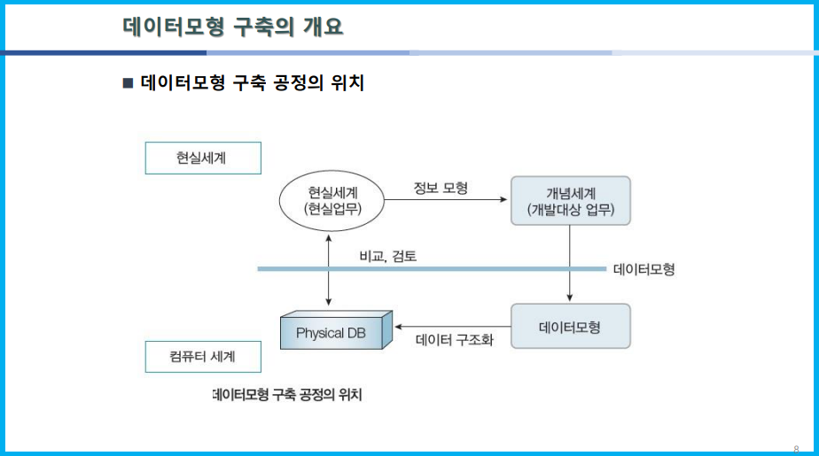

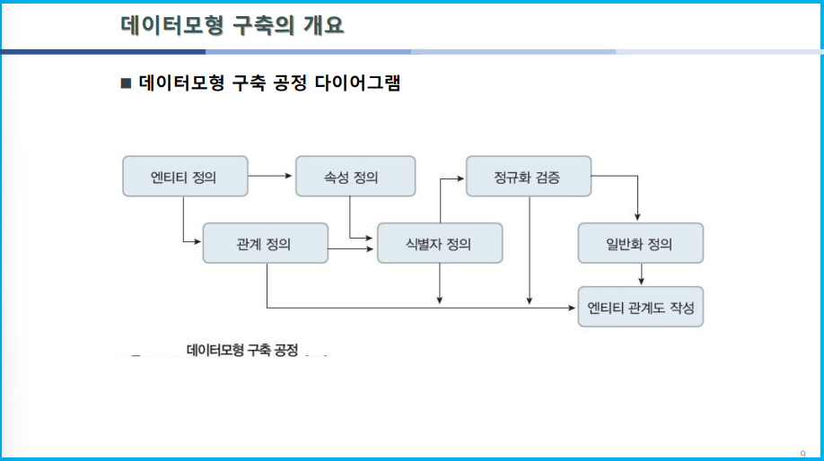

# StarUML 실습(6주차 starUML)
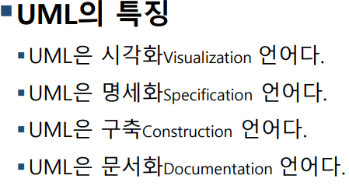
# UML(Unified Modeling Language) 구성요소 3가지: 사물(things), 관계(relationship), 다이어그램(diagram)

#UML 다이어그램(diagram)
- 구조적(정적): structure
-클객 컴배 복패-
클래스 다이어그램
객체 다이어그램
컴포넌트 다이어그램
배치 다이어그램
복합 다이어그램
패키지 다이어그램
- 행위(동적): behavior
유스케이스 다이어그램
Actor(액터): 시스템 기능을 사용하는 사람
UseCase(유스케이스): 시스템이 제공해야 하는 서비스
System(시스템): 전체 시스템의 영역

[실습 1-00] 연습
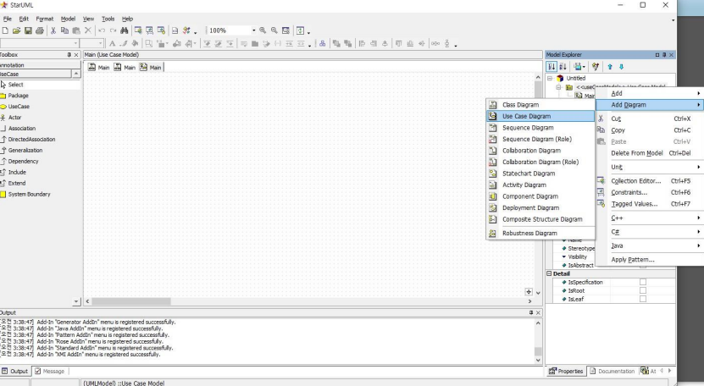
이대로 눌러서 Use Case Diagram 생성.
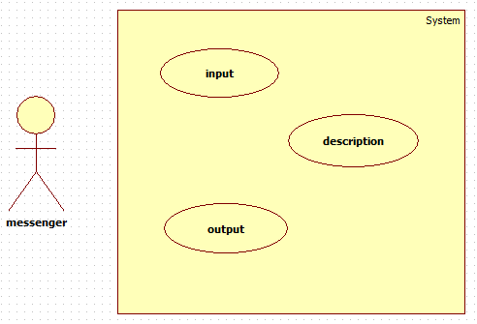
이대로 만들고(Actor, System Boundary 사용)

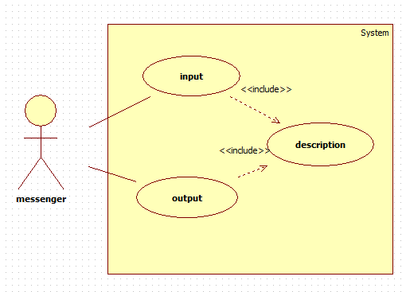
이렇게 선 연결(Association, Include 사용) – ※ 선 연결할 땐 원 중앙에서부터 드래그

[실습 1-01] (학생): 수강신청, 성적조회
유스케이스 다이어그램 작성
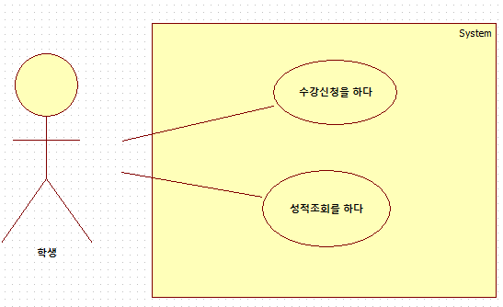

[실습 1-02]
<<include>> 포함: usecase 실행할 때 반드시 실행되어야 하는 경우
<<extend>> 확장: usecase 수행할 때 특정조건에 따라 확장기능

# <<include>>: 포함
- 유스케이스 실행할 때 반드시 시행되어야 하는 경우
- 하나의 유스케이스가 어떤 시점에 반드시 다른 유스케이스를 실행하는 포함관계

# <<extend>>: 확장
- 유스케이스 슈행할 때 특정 조건에 따라 확장가능
- 하나의 유스케이스가 어떤 시점에 다른 유스케이스를 실행할 수도 있고, 그렇지 않을 수도 있는 확장 관계
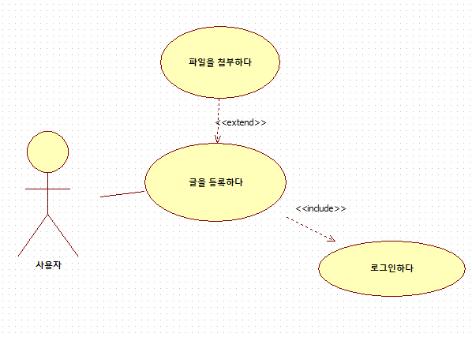

[실습 1]
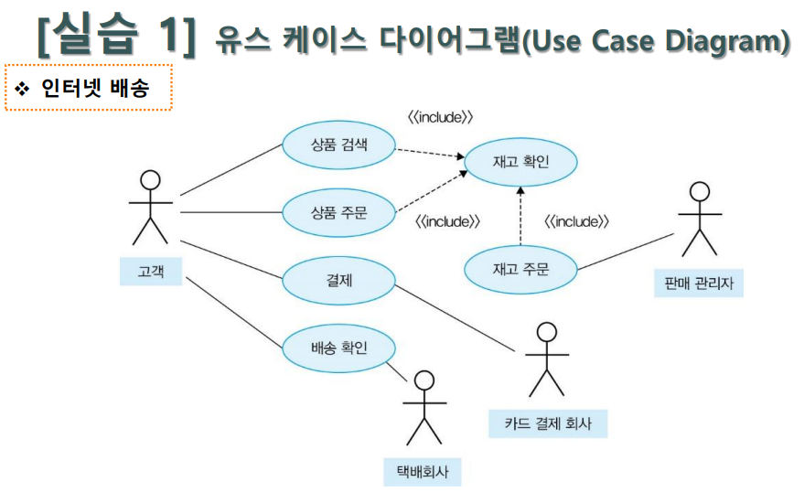

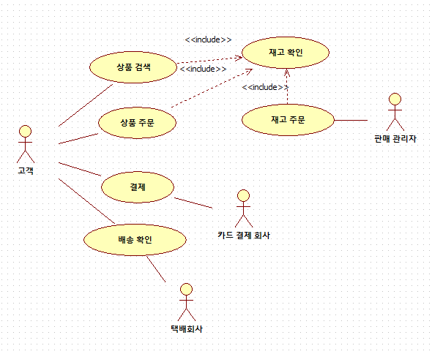

[실습 3]
